**مديرية التربية لولاية معسكر**

**مادة :** العلوم الفيزيائية والتكنولوجيا **المقاطعة التربوية الثالثة**

**المتوسطة :** الأمير عبد القادر تيغنيف . **الأستاذ(ة) :** ســــــــــــــــي يوسف ابراهيم .

**القسم / المستوى :** ❹ متوسط . **تاريخ الحصة :** . . / . . / 2020

**مذكرة تربوية ( بطاقة فنية ) رقم: 01**

**◄ الميدان :**

|  |  |  |  |
| --- | --- | --- | --- |
| **الظواهر الكهربائية** | **المادة و تحولاتها** | **الظواهر الميكانيكية** | **الظواهر الضوئية** |
|  | **🗁** |  |  |

**①- نوع النشاط :**

**حصة تعلمية : الشاردة و المحلول الشاردي.**

**عمل مخبري :** /

**مشروع تكنولوجي :** /

**تقويم :** /

**نشاط آخر :** /

**②- الكفاءة الختامية :**

**يحل مشكلات من الحياة اليومية ، متعلقة بتحولات المادة في المحاليل المائية ، موظفا نموذجي الذرة والشاردة و مبدأ انحفاظ كل من الكتلة و الشحنة.**

**③- مركبات الكفاءة :**

**◙ يحضر محلولا مائيا لاستخدامات تجريبية و يحقق تجارب لتحولات كيميائية مستخدما التجهيز المناسب و محترما قواعد الأمن.**

**④- مؤشرات التقويم:**

مع 01 : يوظف مفهوم الشاردة. مع 02 : يوظف مبدأ التعادل الكهربائي.

**⑤- الوسائل و المواد والسندات المستغلة أثناء الحصة:**

**الكـــتاب المدرســـــي ، ملح الطعام NaCl - سكر – ماء مقطر – جهاز تحليل كهربائي (وعاء فولطا) – مولد تيار مستمر – مصباح أو غلفانومتر – ملصق قارورة مياه معدنية.**

**⑥- المراجع :**

**المنهاج، الوثيقة المرافقة، مواقع الانترنيت، الكتاب المدرسي، مذكرات سابقة.**

**⑦- النقد الذاتي :**............................................................................................

...................................................................................................................

**الأستاذ(ة) : المدير(ة) : المفتش(ة) :**

***رقــــــــــــــــم الــــمذكرة:①***

**المادة : العلوم الفيزيائية و التكنولوجيا. المتوسطة  :الأمير عبد القادر ▬ تيغنيف ▬**

**الميدان : المادة و تحولاتها. الأستاذ(ة) : ســــــــــــــــي يوسف ابراهيم .**

**المستوى : رابعــــة متوسط. المدة : ② ســـــــــاعــة.**

**الحصة التعلمية: الشاردة و المحلول الشاردي.**

الكفاءة الختامية:

يحل مشكلات متعلقة بالتحولات الفيزيائية للمادة ومفسرا هذه التحولات بالاستعانة بالنموذج الحبيبي للمادة.

**♥ الكفاءة الختامية :**

**يحل مشكلات من الحياة اليومية ، متعلقة بتحولات المادة في المحاليل المائية ، موظفا نموذجي الذرة والشاردة و مبدأ انحفاظ كل من الكتلة و الشحنة.**

**♥ مركبات الكفاءة :**

**◙ يحضر محلولا مائيا لاستخدامات تجريبية و يحقق تجارب لتحولات كيميائية مستخدما التجهيز المناسب و محترما قواعد الأمن.**

**♥ معايير و مؤشرات التقويم :**

مع 01 : يوظف مفهوم الشاردة. مع 02 : يوظف مبدأ التعادل الكهربائي.

**سيــــــــر الوضعيـــــــة التعليميــــــــــة/التعلميــــــــــة**

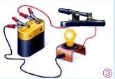

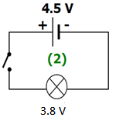

|  |  |  |
| --- | --- | --- |
| **المراحل**  **و المدة** | ***سير النشاطات*** | ***المحتوى و المفاهيم*** |
| **التقويم التشخيصي**  **.. د**  **الوضعية**  **الجزئية**  **.. د** | **⇜** ماذا نقصد بالمذيب و المذاب و على ماذا نتحصل في حالة مزجهما ببعضهما البعض؟  حذر محمد أخاه عند تشغيل مصباح كهربائي منزلي بأن لا يلمس القاطعة و يداه مبللتان.  **⍰ هــــــــــل تدخل محمد في محله، كيف ذلك.** | **♦ يساهم في استرجاع بعض المفاهيم حول مفهوم المحاليل.**  كيفية تغيير المصباح الكهربائي: نصائح عملية والحيل  **♦ يقرؤون الوضعية الجزئية .**  **♦ يفكرون فيها ضمن الأفواج.**  **♦ يقدمون فرضياتهم ويسجلونها**  **على جزء هامشي من السبورة.** |
| **الوضعية**  **التعلمية 01**  **النقـــــــــل الكهربائـي للماء النقي**  **عمل فردي**  **.. د**  **عمل جماعي**  **.. د**  **المصادقة**  **.. د**  **الوضعية**  **التعلمية 02**  **الفـــــرق بين المحلول الشاردي و المحلول الجزيئي.**  **عمل فردي**  **.. د**  **عمل جماعي**  **.. د**  **المصادقة**  **.. د**  **الوضعية**  **التعلمية 03**  **هــــــجرة الشوارد.**  **عمل فردي**  **.. د**  **عمل جماعي**  **.. د**  **المصادقة**  **.. د**  **مكونـــات المحاليــل الشاردية**  **عمل جماعي**  **.. د**  **المصادقة**  **.. د**  **أنــــواع الشوارد**  **عمل جماعي**  **.. د**  **المصادقة**  **.. د**  **الوضعية**  **التعلمية 04**  **الصيغــة الشاردية و الصيغة الجزيئية.**  **عمل فردي**  **.. د**  **عمل جماعي**  **.. د**  **المصادقة**  **.. د** | **النشـاط ①: النقل الكهربائي للماء النقي.**  **⮈ نحقق التركيبة الموضحة في (الوثيقة أدنــــاه):**    **⇜**   **عند وضع الماء النقي داخل وعاء فولطا : ماذا تلاحظ ؟**  **⏎ ماذا تستنتج؟**  **النشـاط ② : الفرق بين المحلول الشاردي و المحلول الجزيئي.**  **⮈ نحقق التركيبة الموضحة في (الوثيقة أدنــــاه):**   1. **باستخدام مسحوق صلب شاردي، مثل: ملح الطعام (كلور الصوديوم).** 2. **باستخدام مسحوق صلب جزيئي، مثل: السكر.**     **⇜ سجل أهم ملاحظاتك ؟ ماذا تستنتج؟**  **▬ نضيف الماء النقي إلى المساحيق الصلبة الشاردية و الجزيئية المذكورة في النشاط السابق.**  **⮈ نحقق التركيبة الموضحة في (الوثيقة أدنــــاه):**   1. **باستخدام محلول شاردي، مثل: ماء + ملح الطعام (م. كلور الصوديوم).** 2. **باستخدام محلول جزيئي، مثل: ماء + السكر.**     **⇜ سجل أهم ملاحظاتك ؟ ماذا تستنتج؟**  **النشـاط ③ : هـــــــــــــجرة الشوارد.**  **⮈ نحقق التركيبة الموضحة في (الوثيقة أدنــــاه):**  **بلل ورقة ترشيح بمحلول ناقل للتيار و ضع فوقها كمية قليلة من بلورات برمنغنات البوتاسيوم و بلورات أخرى من كبريتات النحاس.**        **عند غلق القاطعة:**  **⇜ ماذا تلاحظ ؟ فسر مجهريا ما يحدث.**  **▬ لاحظ الوثيقة أدنــــــــــاه:**    **⇜ على ماذا يحتوي المحلول الشاردي؟**  **⇜ ماذا تمثل العناصر الموجبة و السالبة؟**  **☜ تمثل الوثيقة ملصقة قارورة ماء معدنية:**    Résultat de recherche d'images pour "minéralisation caractéristique"  **⇜ تعرف على الشوارد الموجودة في مياه الشرب ثم صنفها.**    **النشـاط ④ : الصيغة الشاردية و الصيغة الجزيئية.**  **⮈ التعادل الكهربائي لمحلول مائي شاردي: تتميز المحاليل المائية الشاردية بالتعادل الكهربائي.**   |  |  |  | | --- | --- | --- | | اسم المحلول الشاردي | الصيغة الشاردية | الصيغة الجزيئية | | كلور الصوديوم | **(Na++ Cl- )** | **NaCl** | | كلور القصدير | **(Sn2++ 2Cl- )** | **SnCl2** | | كلور الزنك | **(Zn2++ 2Cl- )** | **ZnCl2** | | حمض كلور الماء | **(H+ + Cl-)** | **HCl** | | هيدروكسيد الصوديوم | **(Na+ + OH-)** | **NaOH** | | كربونات الكالسيوم | **( Ca2+ + CO32- )** | **CaCO3** | | كربونات الصوديوم | **(2Na+ + CO32- )** | **Na2CO3** | | نترات الفضة | **( Ag+ + NO3-)** | **AgNO3** | | كبريتات النحاس | **( Cu2+ + SO42- )** | **CuSO4** | | كبريتات الالمنيوم | **(2Al3++ 3SO42-)** | **Al2(SO4)3** | | حمض الكبريت | **( 2H+ + SO42- )** | **H2SO4** | | **🟅 يتذكر مكونات المحلول المائي و يميزه عن المحاليل غير المائيــــــــــة.**  **♦ تحضير الوسائل المطلوبة.**  **♦ يلاحظون الوثيقة المقابلة.**  **♦ يقومون بتدوين الفرضيات.**  **الملاحظات:**  **⇜ لا يتوهج المصباح و لا ينحــــــرف مؤشــــــــــر الغلفانومتر، دلالة علـى عدم مرور التيار الكهربائي.**  **⏎ الإستنتاج:**  **الماء النقي غير ناقل للتيــــــــــــار الكهربائي .**    **♦ تحضير الوسائل المطلوبة.**  **♦ يلاحظون الوثيقة المقابلة.**  **♦ يقومون بتدوين الفرضيات.**  **الملاحظات :**  **عند استخدام مسحــــــــــوقي الملح و السكر: نلاحـــــــــظ عدم توهج المصباح.**  **⏎ الإستنتاج:**  **المساحيق الصلبة الشارديـــــــة و الجزيئية تفتقد خاصية نقل التيار الكهربائي ( لا تنقل التيار الكهربائي ).**  **♦ تحضير الوسائل المطلوبة.**  **♦ يلاحظون الوثيقة المقابلة.**  **♦ يقومون بتدوين الفرضيات.**  **الملاحظات :**  **⇜ عند استخدام مــــــــــــــــحلول شــــــــاردي (ماء + ملح) نلاحظ توهـــــــج المصباح.**  **⇜ عند استخدام مـــــــــــــــحلول جزيئــــــــي (ماء + سكر) نلاحظ عدم توهج المصباح.**  **⏎ الإستنتاج:**  **◙ المحاليل الشارديـــــة تنقل التيار الكهربائي.**  **◙ المحاليل الجزيئية لا تنقل التيار الكهربائي.**    **♦ تحضير الوسائل المطلوبة.**  **♦ يلاحظون الوثيقة المقابلة.**  **♦ يقومون بتدوين الفرضيات.**  **الملاحظات :**  **⇜ هجــــــــــــرة اللون الأزرق نحــــــــو المسرى السالـــــــــب أما اللون البنفسجي نحــــــو المسرى الموجب.**  **⏎ التفسيـــــــــــــــــر:**  **◙ تسلك حاملات الشحــــــــن (الشوارد) اتجاهين متعاكسين.**      **♦ يلاحظون الوثيقة المقابلة.**  **♦ يقومون بتدوين الفرضيات.**  **الملاحظات:**  **⇜ المحاليل الشاردية وحدها التي تنقل التيار الكهربائي لما تمتلكه من شوارد موجبــــــــة**  **و شوارد سالبــــــــة لها حريـــــة الحركة في المحلول .**    **♦ يلاحظون الوثيقة المقابلة.**  **♦ يقومون بتدوين الفرضيات.**    **الملاحظات:**  **◘ الشاردة البسيطة الموجبة : هي ذرة فقدت إلكترون أو أكثر ، مثال :**  **Zn → Zn2+ + 2é**  **◘ الشاردة البسيطة السالبة : هي ذرة اكتسبت إلكترون أو أكثر ، مثال:**  **Cl + 1é → Cl-**  **◘ الشاردة المركبة : هي شاردة بها أكثر من نوع من الذرات ، مثل: شاردة الكبريتات SO42- .**    **التعادل الكهربائي لمحلول مائي شاردي:** |

**المراجع :المنهاج، الوثيقة المرافقة، مواقع الانترنيت، الكتاب المدرسي، مذكرات سابقة.**

**ما يكتبــــــــــــه ✍ التلميـــــــــــــــــذ(ة) 🕮**

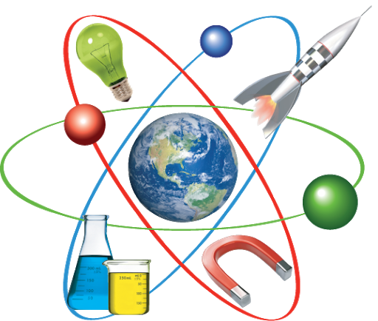

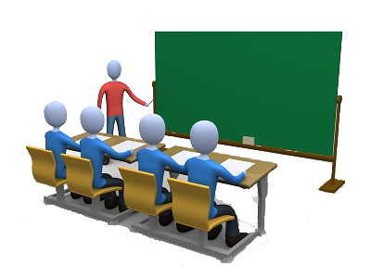

**☪بسم الله الرحمان الرحيم☪ التاريخ : يوم .......................................**

**الميدان : المادة و تحولاتها. الحصة التعلمية: الشاردة و المحلول الشاردي.**

**◄** المحلول المائي: هو خليط متجانس المذيب فيه هو الماء الذي يشكل الغالبية في المحلول.

**◄** الماء النقي غير ناقل للتيــــــــــــار الكهربائي.

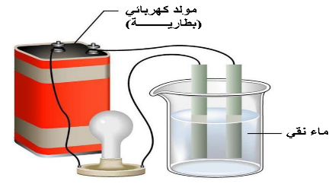

**⦿ المسحوق الشاردي و المسحوق الجزيئي.**

⮈ نحقق التجربة:

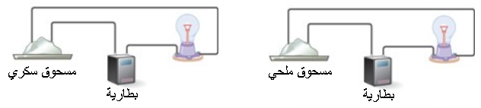

الملاحظة: عند استخدام مسحــــــــــوقي الملح و السكر: نلاحـــــــــظ عدم توهج المصباح.

الاستنتاج: المساحيق الصلبة الشارديـــــــة و الجزيئية تفقد خاصية نقل التيار الكهربائي ( لا تنقل التيار الكهربائي ).

**⦿ المحلول الشاردي و المحلول الجزيئي.**

⮈ نحقق التجربة:

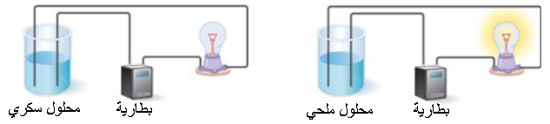

الملاحظات:

**⇜** عند استخدام مــــــــــــــــحلول شــــــــاردي (ماء + ملح) نلاحظ توهـــــــج المصباح.

**⇜** عند استخدام مـــــــــــــــحلول جزيئــــــــي (ماء + سكر) نلاحظ عدم توهج المصباح.

الاستنتاج:

**◙** المحاليل الشارديـــــــة تنقل التيار الكهربائي .

**◙** المحاليل الجزيئية لا تنقل التيار الكهربائي .

**⦿ مكونـــات المحاليــل الشاردية.**

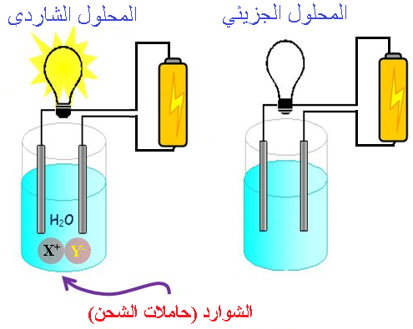

**◘** المحاليل الشاردية وحدها التي تنقل التيار الكهربائي لما تمتلكه من شوارد موجبــــــــة و شوارد سالبــــــــة لها حرية الحركة في المحلول.

**✍** الشوارد (حاملات الشحن):

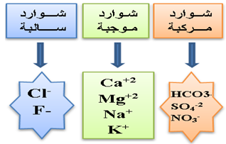

◘ الشاردة البسيطة الموجبة: هي ذرة فقدت إلكترون أو أكثر، مثل: شاردة الزنك Zn2+.

◘ الشاردة البسيطة السالبة: هي ذرة اكتسبت إلكترون أو أكثر، مثل: شاردة الكلور Cl-.

◘ الشاردة المركبة : هي شاردة بها أكثر من نوع من الذرات ، مثل: شاردة الكبريتات SO42- .

**⦿ التعادل الكهربائي لمحلول مائي شاردي.**

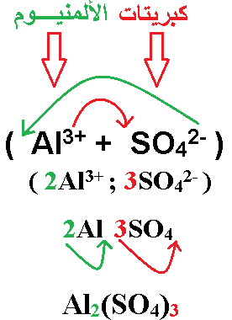

**الشـــــــــاردة و المحلـــــول الشـــاردي**

**◄ الشوارد الموجبة و السالبة:**

|  |  |  |
| --- | --- | --- |
| الشاردة | الرمز | نوع الشاردة |
| الصوديوم | Na+ | موجبة بسيطة |
| الكلور | Cl- | سالبة بسيطة |
| الكالسيوم | Ca2+ | موجبة بسيطة |
| الكبريتات | SO42- | سالبة مركبة |
| الكربونات | CO32- | سالبة مركبة |
| الحديد الثنائي | Fe2+ | موجبة بسيطة |
| الحديد الثلاثي | Fe3+ | موجبة بسيطة |
| الزنك | Zn2+ | موجبة بسيطة |
| النحاس | Cu2+ | موجبة بسيطة |
| الألمنيوم | Al3+ | موجبة بسيطة |

**............................................................................................................................................................................................**

**◄ الصيغة الشاردية و الصيغة الجزيئية لبعض المحاليل الشاردية:**

|  |  |  |
| --- | --- | --- |
| اسم المحلول الشاردي | الصيغة الشاردية | الصيغة الجزيئية |
| كلور الصوديوم | (Na++ Cl-) | NaCl |
| كلور القصدير | (Sn2++ 2Cl-) | SnCl2 |
| كلور الزنك | (Zn2++ 2Cl-) | ZnCl2 |
| حمض كلور الماء | (H+ + Cl-) | HCl |
| هيدروكسيد الصوديوم | (Na+ + OH-) | NaOH |
| كربونات الكالسيوم | (Ca2+ + CO32-) | CaCO3 |
| كربونات الصوديوم | (2Na+ + CO32-) | Na2CO3 |
| نترات الفضة | (Ag+ + NO3-) | AgNO3 |
| كبريتات النحاس | (Cu2+ + SO42-) | CuSO4 |
| كبريتات الالمنيوم | (2Al3++ 3SO42-) | Al2(SO4)3 |
| حمض الكبريت | (2H+ + SO42-) | H2SO4 |

**تــــــــــــــطبيقـــــــــــــــــــــــــــات**

**أختبر معلوماتي:**

**◙ الذرة ……….. كهربائيا حيث عدد ................. .................. عدد …………..**

**◘ الشاردة البسيطة الموجبة : هي ذرة ................ إلكترون أو أكثر ، مثل: ..........................**

**◘ الشاردة البسيطة السالبة :** **هي ذرة ................ إلكترون أو أكثر ، مثل: ...........................**

**◘ الشاردة المركبة :** **هي شاردة بها ................. من نوع من ................ ، مثل: .......................**

**▬ المحلول الجزيئي و المحلول الشاردي:**

**المحلول الجزيئي: ..................... للكهرباء مثل محلول ......................**

**المحلول الشاردي: .................... للكهرباء مثل محلول ......................**

**.....................................................................................................................................................................**

**التمرين الأول:**

**الوثيقة 01**

**الحالة – أ -**

**الحالة – ب -**

**الحالة – ج -**

**قمت بتحقيق التجربة الكهربائية وفق الحالات الثلاثة المبينة (بالوثيقة 01)،**

**◘ بعد غلق القاطعة ، لاحظت ما يلي:**

**في الحالة ( أ ) و الحالة (ب ) لم يتوهج المصباح ، بينما في الحالة ( ج )**

**توهج المصباح .**

**1) أعط تسمية كل جسم من الأجسام الثلاثة المستعملة في هذه التجربة .**

**2) إذا علمت أن الجسم المستعمل في الحالة ( ج ) هو كبريت الحديــــــــــــد**

**(Fe2++ SO42- ) .**

**- بين كيف تشكلت كل شاردة فيه معبرا. عن ذلك بمعادلة كيميائية.**

**.....................................................................................................................................................................**

**التمرين الثـــــاني: املأ الجدول التالي:**

|  |  |  |
| --- | --- | --- |
| **المحلول الشاردي** | **صيغته الشاردية** | **صيغته الجزيئية** |
| **حمض كلور الماء** |  |  |
|  | **(Fe2+ , 2Cl-)** |  |
|  |  | **CuCl2** |
|  | **( Sn2+,2Cl- )** |  |
| **كلور الألمنيوم** |  |  |
|  | **( Na+,OH- )** |  |
|  |  | **( FeSO4 )** |
| **كبريتات النحاس** |  |  |
| **هيدروكسيد النحاس** |  |  |
|  |  | **AgNO3** |
| **كربونات الصوديوم** |  |  |
| **كبريتات الألمنيوم** |  |  |
|  | **( Fe3+,SO42- )** |  |